Presentation PPT check list
提前两天准备好展示用的PPT交给老师检查，先自查以下方面。
- 字体大小24号以上（字体为宋体和Times New Roman，其他字体24号大小有不同，根据视觉效果调整）。
- 每一页的内容应清晰而简洁，PPT的文字部分应该和本页标题契合，不要直接放脚本，要有取舍和重组。
- 少用段落、长句子，多用单词和短语、项目符号。实在要用完整的长句，标出重点信息。
- 用不同字体或不同颜色标出重点信息。
- 用图片、表格和容易理解的句子替换专业、冗长的文字。
- 介绍的内容不要太多，尽量解释清楚展示的概念或信息。
- 一页中如果有多个信息最好用动画一步步随着讲解展现。

做展示前要自己计时彩排，单个人最多不要超过3分钟。最好请同学听一遍排除讲解不清楚的地方。

AI制作的PPT修改建议
常见问题：
- 内容全面但而所有的内容浅尝辄止
- 缺少实例，没有图片
- 字太小

修改建议
- 减少内容，只留下最有意思最吸引人的内容
- 从细节和听众熟悉的内容引入话题
- 内容具体
- 根据内容选择排版

修改示例
1.
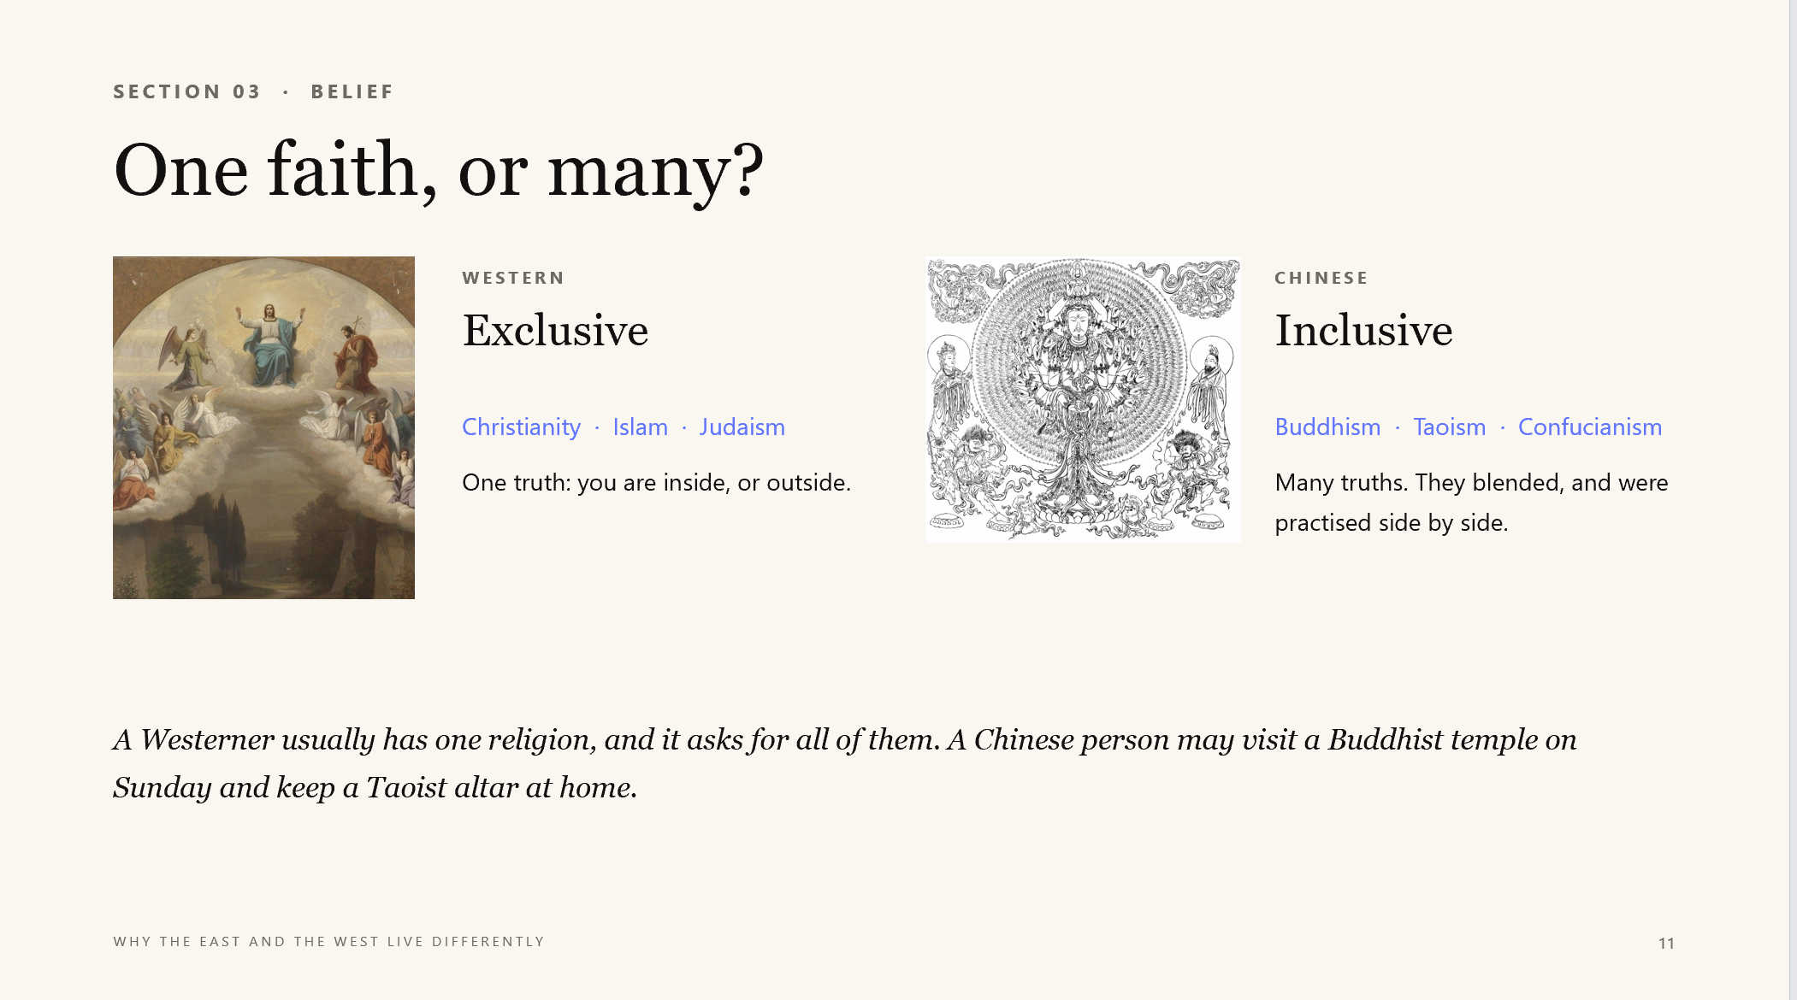
问题：字太小，下面一句和上面的内容重复
修改：删除下面的这句话（口头仍然可以介绍），上面的字放大。

2.
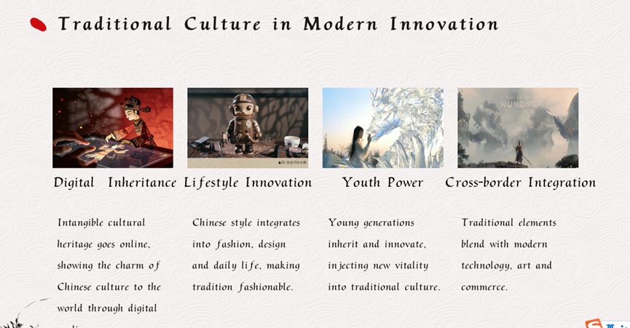
问题：分栏格式不适合英语，每行字太少不方便阅读
修改：拆分成两页或者四页，一项一项展示。如果不打算仔细讲解四个内容，可以一页展示四张图片和图片的标题，选择一个做一页详细展示。

- 内容部分没有特别的细节，只要保留小标题就可以了；
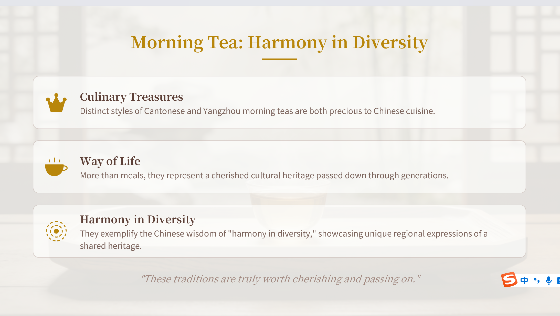

4. 内容部分包含重要细节，长段落精简成几个短语；
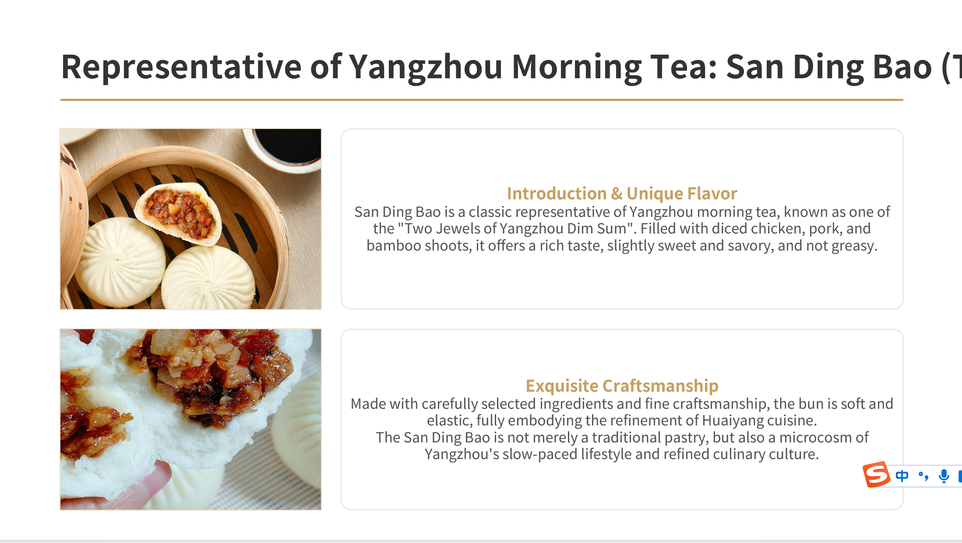

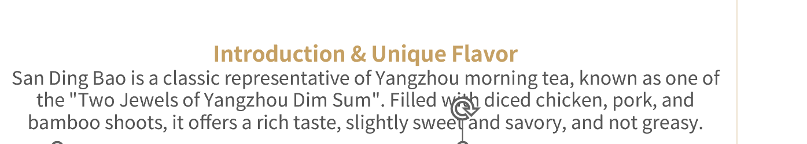
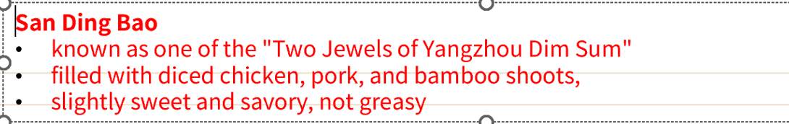

5. 段落改短语和项目符号


